确认任务

两个处理线程、2个席位、批量20条更新

SQL Server和转换机不在同一台机器

分析日志，队列中没有数据积压，说明读线程慢，处理线程快

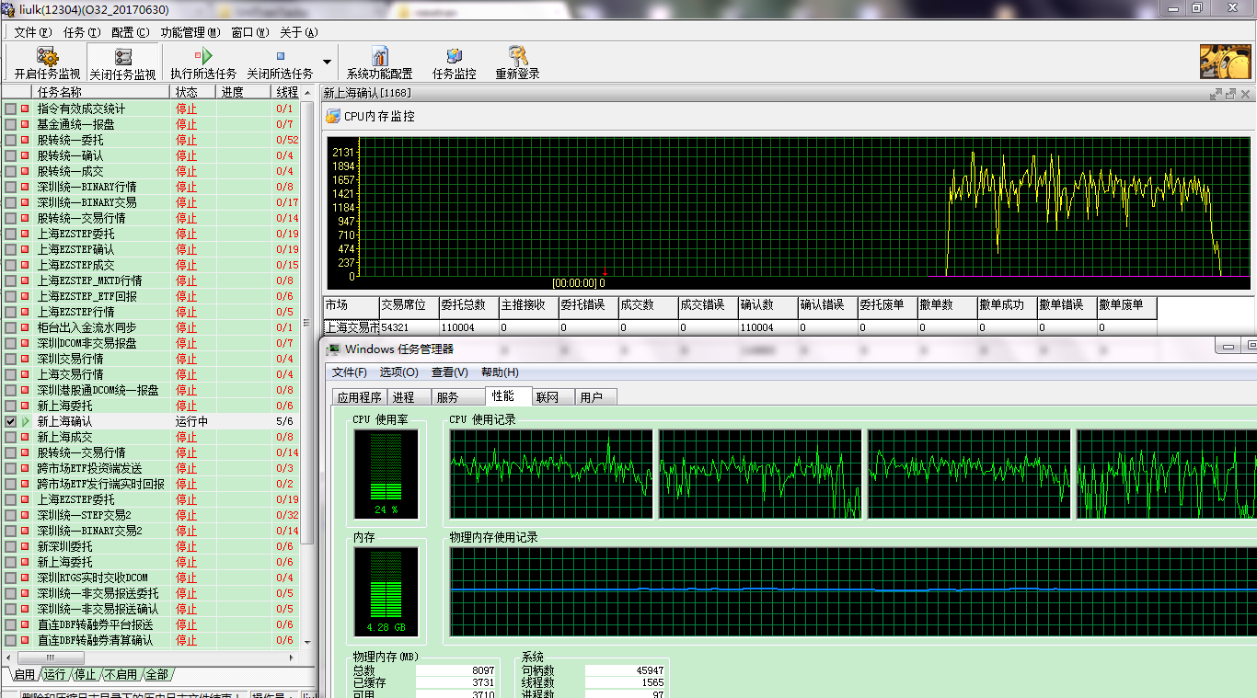

成交任务

两个处理线程、2个席位、批量20条更新

SQL Server和转换机不在同一台机器上

读线程快，处理线程慢

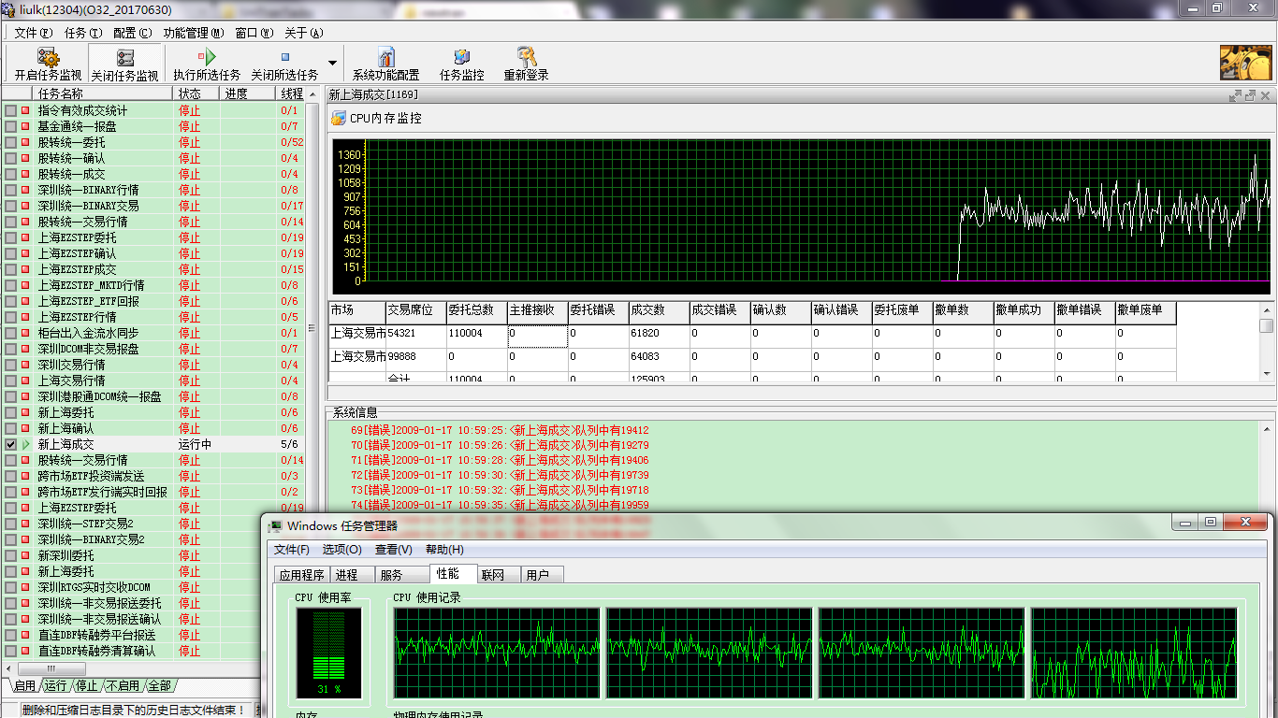

成交任务

两个处理线程、2个席位、批量50条更新

SQL Server和转换机不在同一台机器上

读、处理线程速度均衡

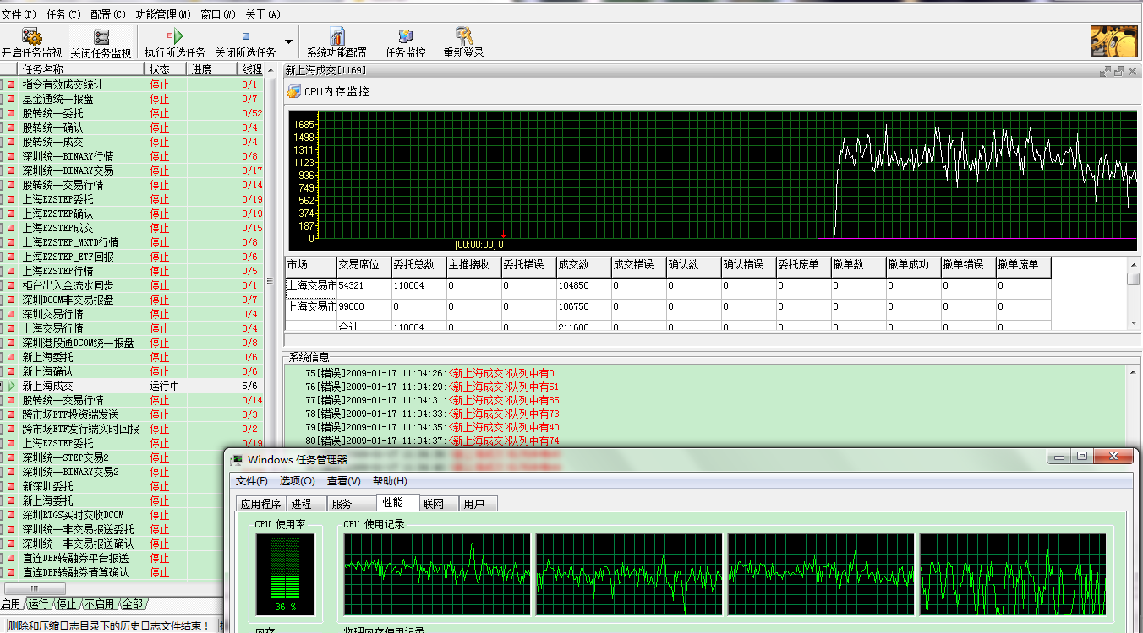

成交任务

一个处理线程、1个席位、批量50条更新

SQL Server和转换机不在同一台机器上

处理线程快，读线程慢

